温馨提示：
此题库为Word版，请按住Ctrl,滑动鼠标滚轴，调节合适的观
看比例，关闭Word文档返回原板块。
考点10 数列求和
一、选择题
1.（2012·大纲版全国卷高考理科·Ｔ5）已知等差数列的前项和为，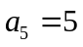，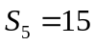，则数列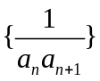的前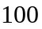项和为（ ）
（A）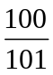 （B）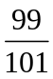 （C）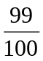 （D）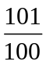
【解题指南】本题考查等差数列的通项公式和前项和公式的运用，以及裂项求和的综合应用，通过a₅=5，S₅=15，求出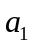和，进而求出等差数列的通项公式，利用裂项法求和.
【解析】选A.设的公差为d,则有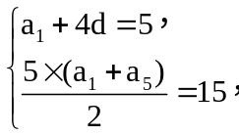解得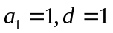，则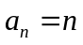，
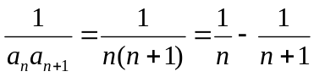，设数列的前100项和为T₁₀₀，
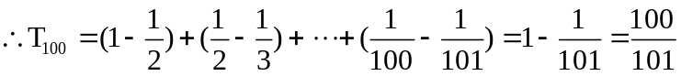.
2.（2012·大纲版全国卷高考文科·Ｔ6）已知数列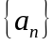的前项和为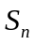，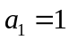，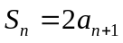，则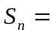（ ）
（A）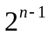 （B）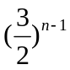 （C）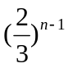 （D）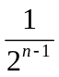
【解题指南】思路一：利用公式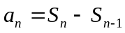，求出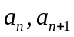之间的关系.
思路二：采用特殊值法，求出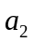，在四个选项中求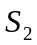进行验证.
【解析】选B.方法一：当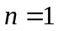时，，
当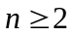时，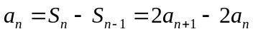，解得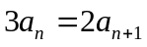，
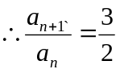，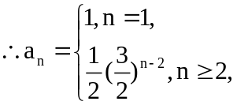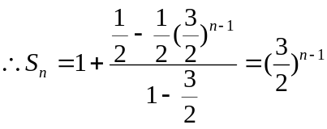.
方法二：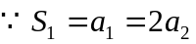，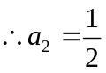.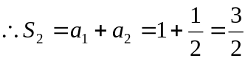.
选项 | 代入验证 | 验证标准 | 是否符合
A. | 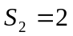 | 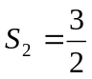 | 否
B. |  |  | 是
C. | 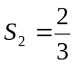 |  | 否
D. | 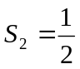 |  | 否

3.（2012·重庆高考理科·Ｔ1）在等差数列中，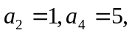则的前项和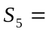( )
(A) (B)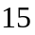 (C)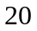 (D)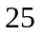
【解题指南】直接根据等差数列的性质即可求出前项的和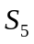的值.
【解析】选B. 因为为等差数列,且
则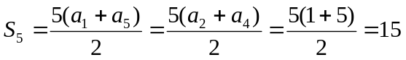.
二、解答题
4. （2012·重庆高考文科·Ｔ16）已知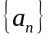为等差数列,且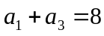,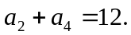
(1)求的通项公式;
(2)记的前项和为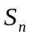,若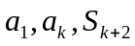成等比数列,求正整数的值.
【解题指南】直接根据等差数列、等比数列的定义及等差数列的前项和公式求解即可.
【解析】(1)设数列的公差为,由题意知
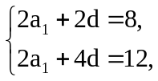解得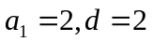,
所以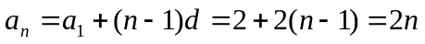，即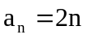.
(2)由(1)可得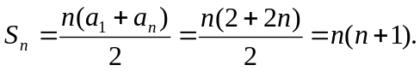
因成等比数列,所以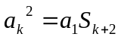,
从而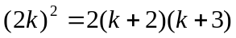,即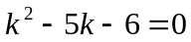,解得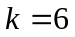或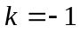(舍去) ,
因此.
关闭Word文档返回原板块。

